ふれあい通信 津田
第242号 平成29年7月
津 田 公 民 館
ＴＥＬ ２６－４９６２
ＦＡＸ ２１－４６６１
tudak@mable.ne.jp

今年も津田小学校・公民館前の道路に１００本の七夕飾りをつけた笹竹が並びます。小学校の体育館で幼稚園児・小学生と地域の方たちが一緒になって飾り付けをしているところは圧巻です！ぜひ、七夕まつりに参加して大人も子どもも願い事をしてみませんか。

津田に七夕通りをつくろう！！


津田の七夕まつり

期 間 ７月５日（水）～７月９日（日）
飾り付け作業は７月５日（水）１０：３０～ 津田小学校体育館にて
場 所 七夕通り（津田小学校・公民館前道路）
参加者 津田小学校、津田幼稚園、津田幼・小PTA、公民館学級の皆さん
町内会自治会連合会、津田子どもを育てる会、津田親父の会、寿会
主 催 津田に七夕通りをつくろう実行委員会

一般の方、公民館を利用される自主サークルの皆さんもぜひお越しください。
また、公民館にも笹竹、短冊を準備していますので飾り付けをお願いします。



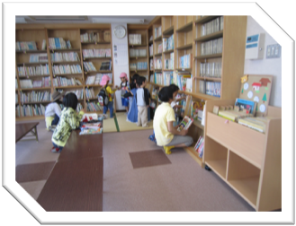
7月の公民館学級行事
☆くれよんバス ☆女性のつどい
日 時：７月７日（金）１０：００～ 日 時：７月２１日（金）１３：３０～
内 容：七夕会・そうめん流し 内 容：紅茶の淹れ方

☆ママサークル ☆ＤＬクラブ
日 時：７月１２日（水）９：３０～ 日 時：７月１４日（金）９：３０～
内 容：はさみのデコとクラフトバンドで 内 容：陶芸体験とランチ
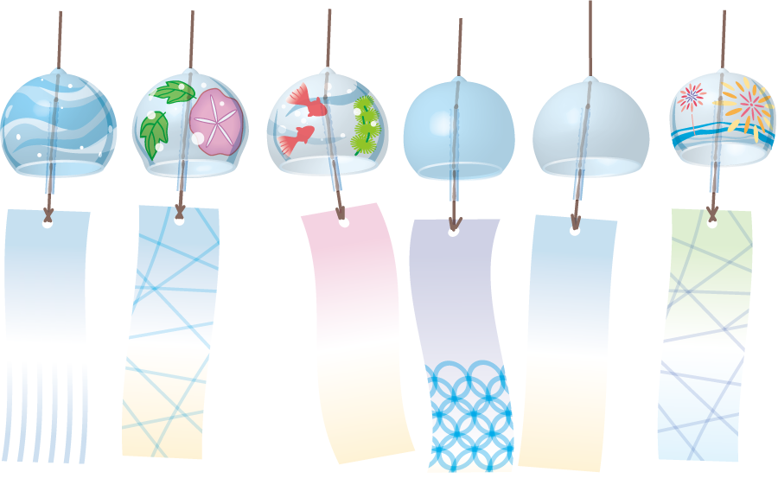
動物マグネット作り

☆成人大学
日 時：７月２７日（木）１８：３０～
内 容：納涼会

第１回 食の探訪 「野菜をおいしく食べて夏を乗り切ろう！」
日 時 ７月３１日（月）９：３０～
場 所 津田公民館 調理室
講 師 京店にある古い蔵を改装した隠れ家的レストラン
「ビストロクール」 店主 藤田 禎大 氏
メニュー ○鶏の香草パン粉焼き
○ピスト…夏野菜の煮込み
○しいたけの冷製ポタージュスープ
参加費 ５００円
申し込み 津田公民館まで（TEL 26－4962）先着１５名まで



♪『踊って歌って楽しいかい』ご案内
毎回楽しく活動しています。前回の七夕飾りづくりも熱心にありがとうございました。
７月は、都合により日にちを変更しております。たくさんのご参加お待ちしています。

日 時 7月24日（月）１０：００～
場 所 津田公民館 交流ホール
内 容 マジック、踊り、歌、茶話会など

◎暑さに負けずみんなで一緒にたのしみましょう！！
第1回 歴史講座
と き ７月１１日（火）１３；３０～
場 所 津田公民館 交流ホール
講 師 松江歴史館
館長 藤岡 大拙 氏
演 題 「山中鹿介
～我に七難八苦を与えたまえ～」
参加費 無料
どなたでも参加できます。
申込み 津田公民館まで
☎ ２６－４９６２



香典返し御礼
立原 光 様（東津田町）
（故人 立原 昭 様）
中島 勤 様（西津田）
（故人 中島ヤス子 様）
立原 兼吾 様（東津田町）
（故人 立原 宗一 様）
難波 将人 様（東津田町）
（故人 難波 和久 様）
高梨 俊哉 様（東津田町）
（故人 高梨 久子 様）
田中 盛雄 様（東津田町）
故人のご冥福を心よりお祈り申し上げます。
ありがとうございました。

ボランティア喫茶からのお知らせ

７月のボランティア喫茶は
４日（火）、１８日（火）
１０：００～１５：００ です。

コーヒー・紅茶・抹茶＋お菓子で１５０円
です。皆さんぜひお出かけください。


（故人 田中 喜美枝 様）

７月は“社会を明るくする運動”強調月間・再犯防止啓発月間」

津田社協 浴衣着付け教室のご案内
地域の方に教えてもらいながら、楽しく浴衣の着付けを学びましょう！
日 時：７月２５日（火）１４：００～
８月 ５日（土）１２：３０～
場 所：津田公民館
対 象：中学生の男女
定 員：１５名
参加費：無料
持ち物：浴衣、帯、腰紐２本、帯板、履物
※浴衣をお持ちでない方は公民館のものを貸し出します
申込み：７月１４日（金）までに公民館へ。
（☎２６－４９６２）

※参加を希望される方は、中学校に掲示してある
ポスターの申込み用紙でも申し込みができます。
津田地区社協からのお知らせ

胃がん・大腸がん検診

日 時：７月１９日（水）
１０：３０～１１：００
場 所：津田公民館
持ち物：健康保険証、がん検診受診券

◎公民館ロビーにて「骨密度測定」なども
実施します。
検診と合わせてぜひ、お越しください。
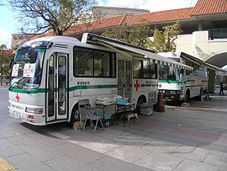



「大津田音頭」練習会のお知らせ
大津田音頭をはじめ盆踊りの練習会を開催します。初めての方も大歓迎！
一緒に楽しく踊りましょう。
７月１０日（月）、２４日（月）、８月４日（金） いずれも１９：００より
納涼フェスティバル
で踊ろう！！

津田地区子どもを育てる会からのお知らせ エコキャップ回収のお願い
○ペットボトルロケット作成・打上地区大会 今年もエコキャップ回収を行います。
去年は、約430ｋｇ回収できワクチン215人
日 時：７月２３日（日）８：３０～ 分になりました。これまでのワクチンの数は
場 所：作成→津田公民館 学習室 1410人分集まっています。これも地域の皆様
打ち上げ→津田小学校校庭 のおかげです。
今後ともご協力よろしくお願いいたします。
※詳細は、小学校におたよりを配布します。 （設置場所）津田公民館・津田幼稚園・郵便局

ＪＡ・グリーンつだ・マルマン・みしまや
合銀・西津田会館・東津田児童館
（津田小学校ボランティア委員会・ＰＴＡ）

７月 公民館行事予定表
 |  | 曜 | 行 事 |  | 曜 | 行 事
 | 1 | 土 | 健康ウォーキング | 16 | 日
 | 2 | 日 |  | 17 | 月 | 海の日
 | 3 | 月 | 図書貸し出し  わいわいサロン  津田親父の会総会 | 18 | 火 | ボランティア喫茶  カラオケで歌おうかい
 | 4 | 火 | ボランティア喫茶 | 19 | 水 | 胃がん・大腸がん検診
 | 5 | 水 | 七夕まつり（～９日） | 20 | 木
 | 6 | 木 |  | 21 | 金 | 女性のつどい（紅茶の淹れ方）
 | 7 | 金 | くれよんバス（七夕まつり） | 22 | 土 | 健康ウォーキング
 | 8 | 土 | 健康ウォーキング | 23 | 日 | ペットボトルロケット地区大会
 | 9 | 日 |  | 24 | 月 | 図書貸し出し  踊って歌って楽しいかい  大津田音頭練習会
 | 10 | 月 | 図書貸し出し  七夕片付け（９：００～）  大津田音頭練習会 | 25 | 火 | 浴衣の着付け教室（中学生）  ボランティア喫茶
 | 11 | 火 | 第１回歴史講座  ボランティア喫茶 | 26 | 水
 | 12 | 水 | ママサークル（小物作り） | 27 | 木 | 成人大学（納涼会）
 | 13 | 木 |  | 28 | 金 | カーブミラー清掃
 | 14 | 金 | DLクラブ（陶芸） | 29 | 土 | 健康ウォーキング
 | 15 | 土 | 健康ウォーキング | 30 | 日
 |  |  |  | 31 | 月 | 図書貸し出し  第１回食の探訪
津田社協 健康ウォーキング教室
７月の健康ウォーキング教室は、
１日・８日・１５日・２２日・２９日です。
※スタート時間はすべて９：００です。
（津田公民館前発着）
※どなたでも参加できます。ご家族揃ってどうぞ。
※帽子、タオル、飲み物を持ってきてください。
７月のわいわいサロン（乳幼児健康相談）
日 時：７月３日（月）
（受付時間）９：３０～１１：３０
場 所：津田公民館 学習室
持ち物：母子健康手帳
内 容：お子さんの身長・体重測定
松江市保健師による子育て・健康相談
※予約は不要です。お気軽にお越しください。

公民館よりお知らせ・お願い
○公民館事業での写真をたよりやホームページ等に掲載させていただく場合がありますので、あらかじめ ご了承ください。ご協力よろしくお願いします。

